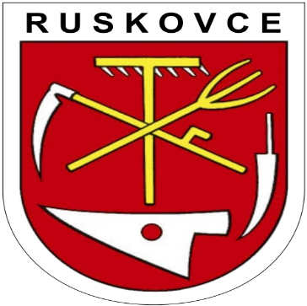

O B E C Ruskovce

Obecný úrad č.1

Z á p i s n i c a

z 18. zasadnutia Obecného zastupiteľstva Ruskovce
dňa 03.10.2025

1. Otvorenie zasadnutia
2. Určenie zapisovateľa a overovateľov zápisnice
3. Zotrvanie obce v MAS Bebrava
4. Návrh na schválenie Rozpočtového opatrenia č. 3/2025
5. Schválenie Návrhu rozpočtu na rok 2026
6. Schválenie Zásad hospodárenia s majetkom obce
7. Rôzne - Diskusia
8. Záver

Bod č.37

V súlade so zákonom o obecnom zriadení zástupkyňa starostu obce Mgr. Petra Znášiková otvorila riadne zasadnutie obecného zastupiteľstva o 18:00 hodine. Privítala poslancov obecného zastupiteľstva.
Zástupkyňa starostu oboznámila prítomných poslancov s programom zasadnutia. Ekonómka obce Ing. Veronika Grznárová požiadala o doplnenie bodu programu: Stanovisko hlavného kontrolóra k Rozpočtu obce Ruskovce na rok 2026. Z poslancov nikto nepožiadal o doplnenie programu.
Zástupkyňa starostu dala hlasovať, poslanci schválili program zasadnutia jednohlasne

Prítomní poslanci: 5 zo 7

Bod č.38

Zapisovateľka: Ing. Veronika Grznárová
Overovatelia: Jozef Mikulka, Bc. Martin Janírek

Bod č.39

Zotrvanie obce v MAS Bebrava. Je prílohou zápisnice

Obecné zastupiteľstvo schválilo jednohlasne:

Za: ( 5 ) Proti: ( 0 ) Zdržali sa: ( 0 )

Bod č.40

Návrh na schválenie Rozpočtového opatrenia č. 3/2025. Je prílohou zápisnice

Obecné zastupiteľstvo schválilo jednohlasne:

Za: ( 5 ) Proti: ( 0 ) Zdržali sa: ( 0 )

Bod č.41

Stanovisko hlavného kontrolóra k Rozpočtu obce na rok 2026. Je prílohou zápisnice

Obecné zastupiteľstvo berie na vedomie:

Za: ( - ) Proti: ( - ) Zdržali sa: ( - )

Bod č.42

Schválenie Návrhu Rozpočtu na rok 2026. Je prílohou zápisnice

Obecné zastupiteľstvo schválilo jednohlasne:

Za: ( 5 ) Proti: ( 0 ) Zdržali sa: ( 0 )

__________________________________________________________________________

Bod č.43

Schválenie Zásad hospodárenia s majetkom obce. Je prílohou zápisnice

Obecné zastupiteľstvo schválilo jednohlasne:

Za: ( 5 ) Proti: ( 0 ) Zdržali sa: ( 0 )

Bod č.44

Rôzne- Diskusia

Zástupkyňa starostu obce Mgr. Petra Znášiková spolu s prítomnými poslancami OcZ prebrali interné záležitosti úradu a obce

Bod č.45

V závere zástupkyňa starostu obce Mgr. Petra Znášiková poďakovala všetkým prítomným za účasť a podporu a s prianím príjemného zostatku dňa a ukončila zasadnutie obce Ruskovce

Zapísala: Ing.Veronika Grznárová ....................................

Overovatelia: ......................................
....................................

V Ruskovciach, dňa 03.10.2025 Mgr. Petra Znášiková
zástupkyňa starostu obce

